
MARIJAMPOLĖS SAVIVALDYBĖS TARYBA

SPRENDIMAS
DĖL MARIJAMPOLĖS SAVIVALDYBĖS VISUOMENĖS SVEIKATOS STEBĖSENOS 2020 METŲ ATASKAITOS PATVIRTINIMO

2021 m. gruodžio 22 d. Nr. 1-330
Marijampolė

Vadovaudamasi Lietuvos Respublikos vietos savivaldos įstatymo 16 straipsnio 4 dalimi, Lietuvos Respublikos sveikatos sistemos įstatymo 36 straipsniu, Lietuvos Respublikos visuomenės sveikatos priežiūros įstatymo 6 straipsnio 1 dalies 1 punktu, Lietuvos Respublikos visuomenės sveikatos stebėsenos (monitoringo) įstatymo 10 straipsnio 2 dalimi, Bendraisiais savivaldybių visuomenės sveikatos stebėsenos nuostatais, patvirtintais Lietuvos Respublikos sveikatos apsaugos ministro 2003 m. rugpjūčio 11 d. įsakymu Nr. V-488 ,,Dėl Bendrųjų savivaldybių visuomenės sveikatos stebėsenos nuostatų patvirtinimo“, ir atsižvelgdama į Marijampolės savivaldybės visuomenės sveikatos biuro 2021 m. gruodžio 6 d. raštą Nr. D2-221 ,,Dėl Marijampolės savivaldybės visuomenės sveikatos stebėsenos ataskaitos pateikimo“, Marijampolės savivaldybės taryba nusprendžia:
1. Patvirtinti Marijampolės savivaldybės visuomenės sveikatos stebėsenos 2020 metų ataskaitą (pridedama).
2. Nurodyti, kad šis sprendimas per vieną mėnesį nuo paskelbimo (įteikimo) dienos gali būti skundžiamas pasirinktinai Lietuvos administracinių ginčų komisijos Kauno apygardos skyriui (adresu: Laisvės al. 36, LT-44240 Kaunas) Lietuvos Respublikos ikiteisminio administracinių ginčų nagrinėjimo tvarkos įstatymo nustatyta tvarka arba Regionų apygardos administracinio teismo Kauno rūmams (adresu: A. Mickevičiaus g. 8A, LT-44312 Kaunas) Lietuvos Respublikos administracinių bylų teisenos įstatymo nustatyta tvarka.

Savivaldybės meras |  | Povilas Isoda

Reda Blaškevičienė

Sprendimą paskelbti: Interneto svetainėje ; TAR
PATVIRTINTA
Marijampolės savivaldybės tarybos
2021 m. gruodžio 22 d. sprendimu Nr. 1-330

MARIJAMPOLĖS SAVIVALDYBĖS VISUOMENĖS SVEIKATOS STEBĖSENOS 2020 METŲ ATASKAITA

I SKYRIUS

ĮVADAS

Visuomenės sveikatos stebėsenos savivaldybėje tikslas – nuolat rinkti, tvarkyti, analizuoti ir įvertinti visuomenės sveikatą charakterizuojančių rodiklių duomenis, kad remiantis išsamia informacija apie savivaldybės visuomenės sveikatos būklę ir ją lemiančius sveikatos rizikos veiksnius, būtų galima planuoti ir įgyvendinti savivaldybės visuomenės sveikatos gerinimo priemones, vykdyti visuomenės sveikatos stebėsenos duomenų sklaidą bei tinkamai informuoti savivaldybės politikus apie problemines visuomenės sveikatos sritis, siekiant efektyvaus valstybinių (valstybės perduotų savivaldybėms) bei savarankiškųjų visuomenės sveikatos priežiūros funkcijų įgyvendinimo savivaldybės teritorijoje.
Visuomenės sveikatos būklės stebėsenos Marijampolės savivaldybėje 2020 metais ataskaita (toliau – Ataskaita) parengta vadovaujantis bendraisiais savivaldybių visuomenės sveikatos stebėsenos nuostatais ir atsižvelgiant į Higienos instituto parengtas „Savivaldybių visuomenės sveikatos stebėsenos ataskaitų rašymo metodines rekomendacijas“.
Ataskaitoje pateikiama ir aprašoma 50 unifikuotų 2020 m. visuomenės sveikatos stebėsenos rodiklių. Pateikiami rodikliai atspindi, kaip įgyvendinami Lietuvos sveikatos 2014–2025 metų programos (toliau – LSP) uždaviniai (Lietuvos Respublikos Seimo 2014 m. birželio 26 d. nutarimas Nr. XII-964 „Dėl Lietuvos sveikatos 2014–2025 metų programos patvirtinimo“). LSP iškeltų tikslų ir uždavinių įgyvendinimo stebėsena nuo 2016 m. sausio 1 d. vykdoma pagal savivaldybių visuomenės sveikatos stebėsenos rodiklių sąrašą, patvirtintą Lietuvos Respublikos sveikatos apsaugos ministro 2003 m. rugpjūčio 11 d. įsakymu Nr. V-488 ,,Dėl Bendrųjų savivaldybių visuomenės sveikatos stebėsenos nuostatų patvirtinimo“. Šį sąrašą sudaro 50 unifikuotų rodiklių, geriausiai apibūdinančių LSP siekinius. Kiekvieno rodiklio duomenys kasmet leidžia vertinti rodiklio pokyčių kryptį ir aprėptį savivaldybėje, palyginti savivaldybės rodiklio duomenis su Lietuvos atitinkamo rodiklio vidurkiu (toliau – Lietuvos vidurkis).

II SKYRIUS

BENDROJI DALIS

MARIJAMPOLĖS SAVIVALDYBĖS GYVENTOJŲ DEMOGRAFINIAI POKYČIAI

2021 m. pradžioje Marijampolės savivaldybėje gyveno 53480 gyventojų. Nuo 2020 m. iki 2021 m. sumažėjo 292 gyventojais, t. y. 0,5 procento (žr. 1 paveikslą).

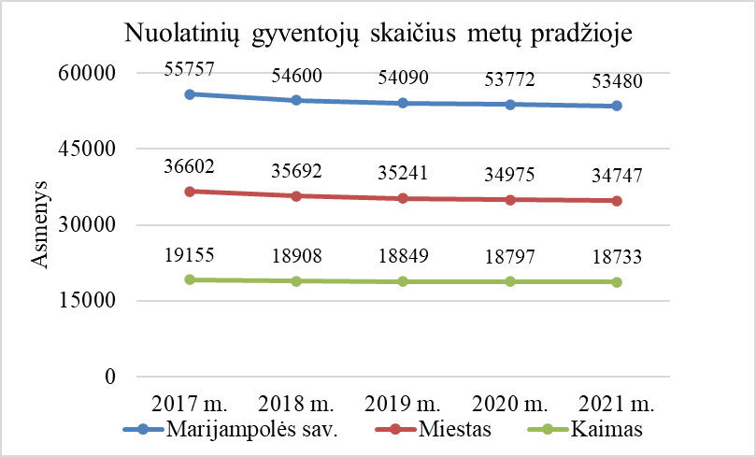
1 pav. Marijampolės savivaldybės gyventojų skaičius pagal gyvenamąją vietą
(Šaltinis. Lietuvos statistikos departamentas)

2020 m. Marijampolės savivaldybėje natūralus gyventojų prieaugis buvo -8,3 1000-čiui gyventojų. Tai rodo, jog savivaldybėje buvo registruojamas didesnis mirtingumas nei gimstamumas.
2020 m. gimstamumo rodiklis, palyginti su 2019 m., sumažėjo 19,6 procento, mirtingumo rodiklis per atitinkamą laikotarpį padidėjo 28,8 procento (žr. 2 paveikslą).
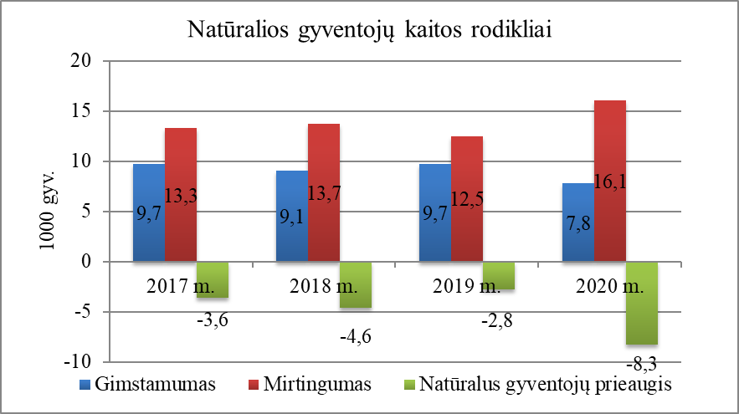
2 pav. Natūrali Marijampolės savivaldybės gyventojų kaita
(Šaltinis. Lietuvos statistikos departamentas)

MARIJAMPOLĖS SAVIVALDYBĖS GYVENTOJŲ MIRTINGUMO POKYČIAI

Marijampolės savivaldybėje 2020 m. buvo registruota 864 mirtys, iš jų 440 moterims ir 424 vyrams.
Marijampolės savivaldybėje 2020 m. daugiausia mirčių atvejų buvo užregistruota dėl kraujotakos sistemos ligų (I00-I99) (471 mirties atvejis). 2020 m. (878,31/100000 gyv.), palyginti su 2019 m. (763,94/100000 gyv.), mirtingumas dėl kraujotakos sistemos ligų padidėjo 15 procentų (žr. 3 paveikslą).
Marijampolės savivaldybės gyventojų mirties priežasčių struktūroje antrą vietą užima mirties atvejai dėl piktybinių navikų (C00-C96) (141 mirties atvejis). 2020 m. (262,93/100000 gyv.), palyginti su 2019 m. (235,49/100000 gyv.), mirtingumas dėl piktybinių navikų padidėjo 11,7 procento (žr. 3 paveikslą).
Mirtingumas nuo išorinių priežasčių (V00-Y89) Marijampolės savivaldybėje užima trečią vietą pagal mirties priežastis (62 mirties atvejai). 2020 m. (115,62/100000 gyv.), palyginti su 2019 m. (59,34/100000 gyv.), jis padidėjo 2 kartais (žr. 3 paveikslą).
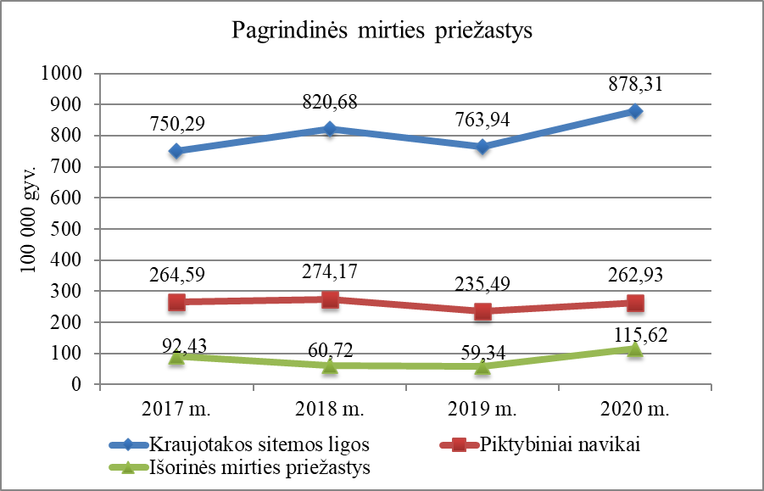
3 pav. Marijampolės savivaldybės gyventojų pagrindinės mirties priežastys
(Šaltinis. Higienos instituto Mirties atvejų ir jų priežasčių valstybės registras)

MARIJAMPOLĖS SAVIVALDYBĖS SERGANČIŲ ASMENŲ (LIGOTUMO) POKYČIAI

Marijampolės savivaldybėje 2020 m. sergančių asmenų (A00-T98, U07) buvo 46254 (862,53/1000 gyv.), iš jų 25767 moterys ir 20487 vyrai. 2020 m., palyginti su 2019 m., sergančių asmenų sumažėjo 4,4 procento, bet tai yra 4,9 procento daugiau nei Lietuvos vidurkis (822,2/1000 gyv.) (žr. 4 paveikslą).
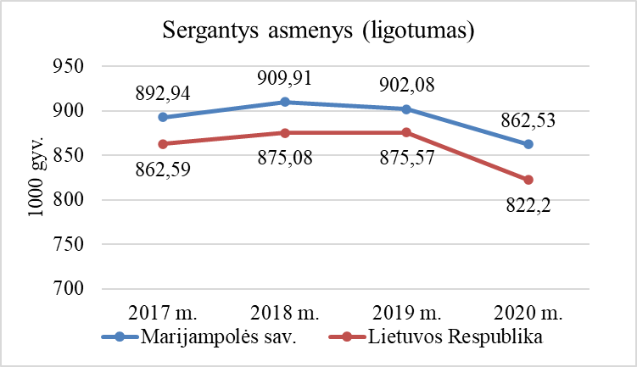
4. pav. Sergantys asmenys (A00-T98, U07) Marijampolės savivaldybėje, 1000 gyvent.
(Šaltinis. Higienos instituto Sveikatos informacijos centras)

Marijampolės savivaldybėje 2020 m. tarp sergančių asmenų labiausiai paplitusios buvo kraujotakos sistemos ligos (I00-I99). 2020 m. sergančių asmenų kraujotakos sistemos ligomis buvo 18484. Sergančių asmenų kraujotakos sistemos ligomis 2020 m. (344,68/1000 gyv.), palyginti su 2019 m. (352,64/1000 gyv.), sumažėjo 2,3 procento.
Marijampolės savivaldybės 2020 m. sergančių asmenų struktūroje antrą vietą užima kvėpavimo sistemos ligos (J00-J99). 2020 m. kvėpavimo sistemos ligomis sergančių asmenų buvo 16312. Sergančių asmenų kvėpavimo sistemos ligomis 2020 m. (304,18/1000 gyv.), palyginti su 2019 m. (369,94/1000 gyv.), sumažėjo17,8 procento.
Marijampolės savivaldybės 2020 m. sergančių asmenų struktūroje trečią vietą užima endokrininės, mitybos ir medžiagų apykaitos ligos (E00-E90). 2020 m endokrininės, mitybos ir medžiagų apykaitos ligomis sergančių asmenų buvo 14244. Sergančių asmenų endokrininės, mitybos ir medžiagų apykaitos ligomis 2020 m. (265,62/1000 gyv.), palyginti su 2019 m. (291,67/1000 gyv.), sumažėjo 8,9 procento (žr. 5 paveikslą).
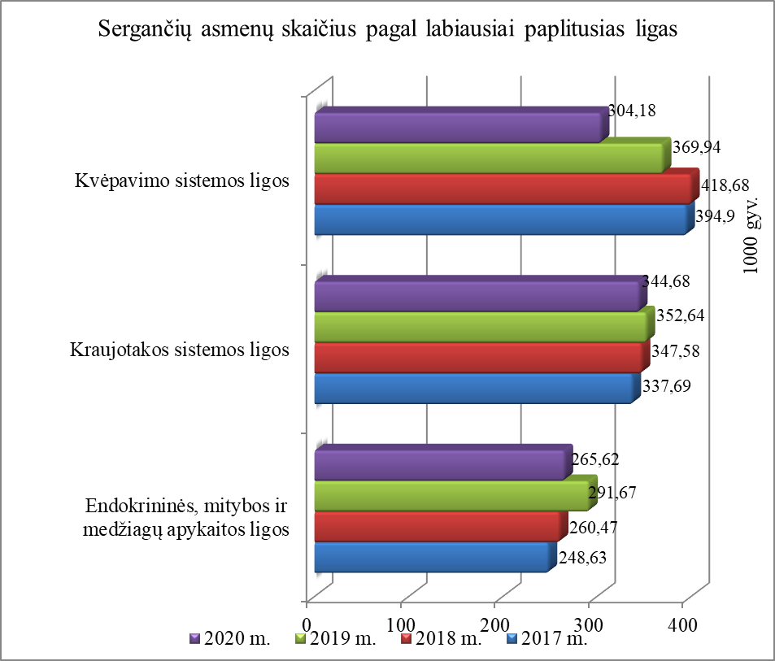
5. pav. Marijampolės savivaldybėje sergančių asmenų skaičius pagal labiausiai paplitusias ligas
(Šaltinis. Higienos instituto Sveikatos informacijos centras)

PAGRINDINIŲ VISUOMENĖS STEBĖSENOS RODIKLIŲ SAVIVALDYBĖJE ANALIZĖ IR INTERPRETAVIMAS („ŠVIESOFORAS“)

Pagrindinio rodiklių sąrašo analizė ir interpretavimas („šviesoforo“ kūrimas) atliekamas 2020 metų Marijampolės savivaldybės sveikatos stebėsenos rodiklius palyginant su Lietuvos vidurkiu.
Vadovaujantis „šviesoforo“ principu, visos 60 Lietuvos savivaldybių suskirstytos į 3 grupes (po 12 savivaldybių kiekvienoje grupėje):
– 12 savivaldybių, kuriose stebimas rodiklis atspindi geriausią situaciją, žymimos žalia spalva;
– 12 savivaldybių, kuriose stebimas rodiklis rodo prasčiausią situaciją, žymimos raudona spalva;
– likusių 36 savivaldybių rodiklių reikšmės žymimos geltona spalva. Šių savivaldybių rodikliai interpretuojami kaip atitinkantys Lietuvos vidurkį.
Spalvomis vertinamas ne savivaldybių rodiklio dydis, o reikšmė, kadangi mažas rodiklis ne visada atspindi gerą situaciją, ir atvirkščiai, didelis rodiklis ne visada rodo blogą situaciją.
Marijampolės savivaldybės visuomenės sveikatos stebėsenos rodiklių duomenys ir jų interpretavimas pateikiami Ataskaitos priedo lentelėje „Marijampolės savivaldybės gyventojų sveikatos ar su sveikata susijusių rodiklių profilis“.
Remiantis profilio rodikliais ir jų interpretavimo rezultatais, buvo pasirinktos 3 pagrindinio rodiklių sąrašo reikšmės, kurių rodiklis ar pokyčio kryptis prastesnė lyginant su šalies reikšmėmis (raudonos spalvos pagrindinių rodiklių sąrašo reikšmės). Sudarius Marijampolės savivaldybės probleminių visuomenės sveikatos sričių (rodiklių) sąrašą, buvo atlikta atrinktų rodiklių detalesnė analizė ir vertinimas (žr. „Specialioji dalis“).
Iš Ataskaitos priedo lentelėje „Marijampolės savivaldybės gyventojų sveikatos ar su sveikata susijusių rodiklių profilis“ pateiktų pagrindinių rodiklių sąrašo 17 unifikuotų rodiklių (2019 m. buvo 19, 2018 m. buvo 14, 2017 m. buvo 10, 2016 m. buvo 12, 2015 m. buvo 13, 2014 m. buvo 7 rodikliai) patenka į grupę savivaldybių, kurių situacija yra geriausia lyginant su šalies vidurkiu (žalioji zona):
- Vidutinė tikėtina gyvenimo trukmė;
- Išvengiamas mirtingumas;
- Bandymų žudytis skaičius;
- Ilgalaikio nedarbo lygis;
- Mokinių, gaunančių nemokamą maitinimą mokyklose, skaičius 1 000 gyventojų;
- Socialinės pašalpos gavėjų skaičius 1 000 gyventojų;
- Transporto įvykiuose patirtų traumų (V00–V99) skaičius 100 000 gyventojų;
- Mirtingumas dėl priežasčių, susijusių su narkotikų vartojimu;
- Gyventojų skaičius, tenkantis vienai licencijai verstis mažmenine prekyba tabako gaminiais;
- Gyventojų skaičius, tenkantis vienai licencijai verstis mažmenine prekyba alkoholiniais gaminiais;
- 1 metų amžiaus vaikų DTP3 (difterijos, stabligės, kokliušo vakcina 3 dozės) skiepijimo apimtys;
- Vaikų, neturinčių ėduonies pažeistų, plombuotų ir išrautų dantų, skaičius (proc.);
- Mirtingumas nuo piktybinių navikų (C00–C97) 100 000 gyventojų;
- Tikslinės populiacijos dalis (proc.), dalyvavusiosios atrankinės mamografinės patikros dėl krūties vėžio programoje, apmokamoje iš Privalomojo sveikatos draudimo biudžeto lėšų;
- Tikslinės populiacijos dalis (proc.), dalyvavusiosios gimdos kaklelio piktybinių navikų prevencinių priemonių programoje, apmokamoje iš Privalomojo sveikatos draudimo biudžeto lėšų;
- Tikslinės populiacijos dalis (proc.), dalyvavusieji storosios žarnos vėžio ankstyvosios diagnostikos programoje, apmokamoje iš Privalomojo sveikatos draudimo biudžeto lėšų;
- Tikslinės populiacijos dalis (proc.), dalyvavusieji asmenų, priskirtinų širdies ir kraujagyslių ligų didelės rizikos grupei, atrankos ir prevencijos priemonių programoje, apmokamoje iš Privalomojo sveikatos draudimo biudžeto lėšų.
Aštuoni unifikuoti rodikliai (2019 m. buvo 4, 2018 m. buvo 4, 2017 m. buvo 4, 2016 m. buvo 5, 2015 m. buvo 5, 2014 m. buvo 9 rodikliai) patenka į grupę savivaldybių, kurių situacija yra prasčiausia lyginant su šalies vidurkiu (raudonoji zona):
- Sergamumas tuberkulioze;
- Asmenų, žuvusių ar sunkiai sužalotų dėl nelaimingų atsitikimų darbe, skaičius;
- Sergamumas žarnyno infekcinėmis ligomis;
- Mirtingumas dėl nukritimo;
- Į atmosferą iš stacionarių taršos šaltinių išmestų teršalų kiekis;
- Nusikalstamos veikos, susijusios su disponavimu narkotinėmis medžiagomis ir jų kontrabanda (nusikaltimai);
- Apsilankymų pas gydytojus skaičius;
- Tikslinės populiacijos dalis (proc.), dalyvavusieji vaikų krūminių dantų dengimo silantinėmis medžiagomis programoje.
Du unifikuoti rodikliai (viešai tiekiamo geriamojo vandens prieinamumas vartotojams, nuotekų tvarkymo paslaugų prieinamumas vartotojams) nėra lyginami su Lietuvos vidurkiu.
Keturi unifikuoti rodikliai (mokyklinio amžiaus vaikų, nesimokančių mokyklose, skaičius, kūdikių, išimtinai žindytų iki 6 mėn. amžiaus, skaičius, slaugytojų, tenkančių vienam gydytojui, skaičius ir šeimos medicinos paslaugas teikiančių gydytojų, skaičius) nevertinami, kadangi rengiant ataskaitą už 2020 m. duomenys nebuvo pateikti oficialiojoje statistikoje.
Likusieji 19 unifikuotų rodiklių patenka į grupę savivaldybių, kurių situacija yra patenkinama, lyginant su šalies vidurkiu (geltonoji zona).

III SKYRIUS

SPECIALIOJI DALIS

ATRINKTŲ RODIKLIŲ DETALI ANALIZĖ IR INTERPRETAVIMAS

Remdamiesi profilio rodiklių aptarimu, iš jų detaliai analizei ir interpretavimui kaip prioritetines problemas pasirinkome šiuos rodiklius:
- Mirtingumas dėl nukritimo;
- Į atmosferą iš stacionarių taršos šaltinių išmestų teršalų kiekis (kg), tenkantis 1 kvadratiniam kilometrui;
- Nusikalstamos veikos, susijusios su disponavimu narkotinėmis medžiagomis ir jų kontrabanda (nusikaltimai).
Marijampolės savivaldybės 2020 m. mirtingumo rodiklis dėl nukritimo siekė 37,3/100 000 gyv. (20 mirties atvejų), o šalies vidurkis atitinkamu laikotarpiu buvo 17,7/100 000 gyv. Pagal šį rodiklį Marijampolės savivaldybės patenka tarp 12 savivaldybių, kuriose situacija yra prasčiausia lyginant su šalies vidurkiu ir santykis su Lietuvos vidurkiu yra 2,11 (žr. 6 paveikslą).
Analizuojant mirtingumo rodiklį dėl nukritimų pagal gyvenamąją vietą, 2020 m. mirties atvejų buvo daugiau mieste (16 mirties atvejų) nei kaime (4 mirties atvejai).

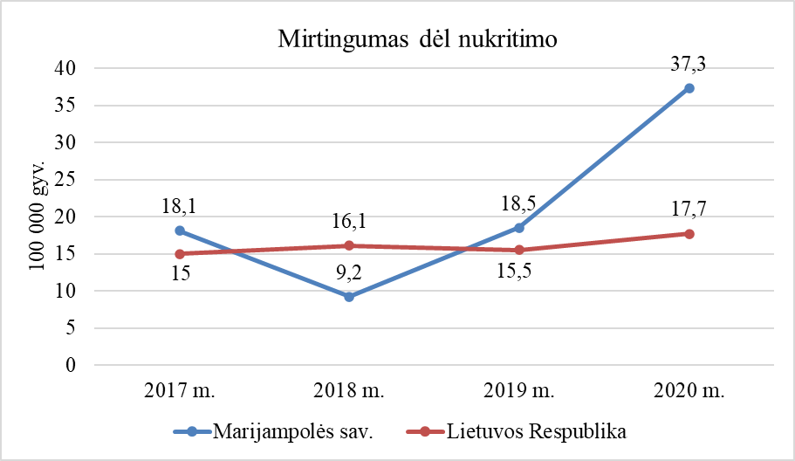
6 pav. Mirtingumas dėl nukritimo (W00-W19) 100 000 gyv.
(Šaltinis. Higienos instituto Sveikatos informacijos centras)

Analizuojant šį rodiklį pagal amžių, pastebėta, kad didžioji dauguma (16) mirties atvejų buvo registruojama vyresniems nei 65 m. amžiaus asmenims (žr. 7 paveikslą).
Analizuojant vyresnių nei 65 m. amžiaus asmenų mirties atvejus dėl nukritimo 2020 m., 11 mirties atvejų buvo dėl griuvimų lygioje vietoje paslydus, einant ar užkliuvus. Keturi mirties atvejai yra nepatikslinti nukritimai (griuvimai).

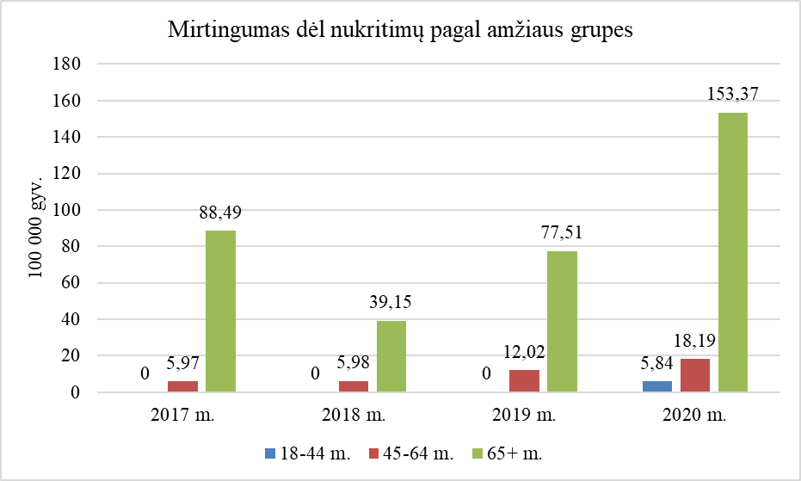
7 pav. Marijampolės savivaldybės mirtingumas dėl nukritimų pagal amžiaus grupes
(W00-W19) 100 000 gyv.
(Šaltinis. Higienos instituto Sveikatos informacijos centras)

Stacionarių taršos šaltinių į aplinkos orą išmetami teršalai yra vienas svarbiausių veiksnių, sąlygojančių aplinkos oro kokybę. 2020 m. savivaldybės teritorijoje į atmosferą iš stacionarių taršos šaltinių išmestų teršalų kiekis, tenkantis 1 kvadratiniam kilometrui, sudarė 1056 kg. Analizuojant 2018‒2020 m. laikotarpį, šis rodiklis nuo 2018 m. nuosekliai mažėjo, bet visada viršijo Lietuvos vidurkį. Pagal šį rodiklį Marijampolės savivaldybė patenka tarp 12 savivaldybių, kuriose situacija yra prasčiausia, palyginti su šalies vidurkiu. Savivaldybės rodiklio santykis su šalies vidurkiu yra 1,18 (žr. 8 paveikslą).

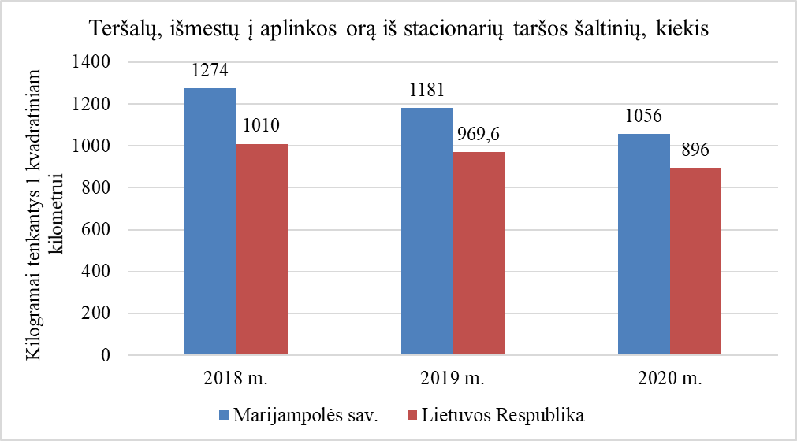
8 pav. Marijampolės sav. teršalų, išmestų į aplinkos orą iš stacionarių taršos šaltinių, kiekis.
(Šaltinis. Lietuvos statistikos departamentas)

Analizuojant Marijampolės savivaldybėje. teršalų, išmestų į aplinkos orą iš stacionarių taršos šaltinių, kiekius pagal teršalų grupes matyti, kad didžiausią dalį sudaro anglies monoksidas ir azoto oksidas. Verta paminėti tai, kad šių teršalų kiekiai nuosekliai mažėja (žr. 1 lentelę).

1 lentelė. Marijampolės sav. teršalų, išmestų į aplinkos orą iš stacionarių taršos šaltinių, kiekiai tonomis pagal grupes.

 | 2017 m. | 2018 m. | 2019 m. | 2020 m.
Sieros dioksidas | 16,6 | 17,32 | 14,39 | 12,51
Azoto oksidai | 117,9 | 123,36 | 115,62 | 111,85
Anglies monoksidas | 707,6 | 693,24 | 649,56 | 576,76
Lakūs organiniai junginiai | 31,7 | 31,7 | 35,37 | 20,09
Fluoras ir kiti teršalai | 13,2 | 15,6 | 12,41 | 21,44

Nusikalstamų veikų, susijusių su disponavimu narkotinėmis medžiagomis ir jų kontrabanda, analizė yra būtina įgyvendinant LSP tikslo „Formuoti sveiką gyvenseną ir jos kultūrą“ uždavinį „Sumažinti alkoholinių gėrimų, tabako vartojimą, neteisėtą narkotinių ir psichotropinių medžiagų vartojimą ir prieinamumą“.
Marijampolės savivaldybėje 2020 m. nusikalstamų veikų, susijusių su disponavimu narkotinėmis medžiagomis ir jų kontrabanda, rodiklis siekė 93,5/100 000 gyv., o šalies vidurkis atitinkamu laikotarpiu buvo 76,1/100 000 gyv. Šis rodiklis 2020 m., palyginti su 2019 m., sumažėjo 13,3 procento. Pagal šį rodiklį Marijampolės savivaldybė patenka tarp 12 savivaldybių, kuriose situacija yra prasčiausia, palyginti su šalies vidurkiu. Savivaldybės rodiklio santykis su šalies vidurkiu yra 1,23 (žr. 9 paveikslą).
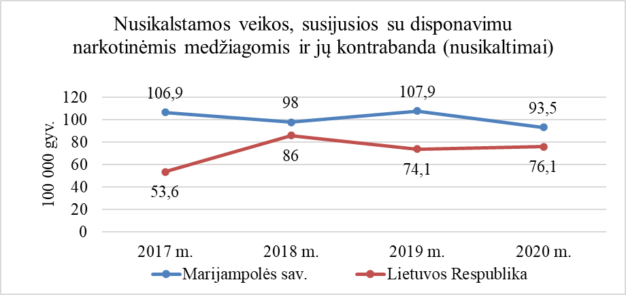
9 pav. Nusikalstamos veikos, susijusios su disponavimu narkotinėmis medžiagomis ir jų kontrabanda (nusikaltimai)
(Šaltinis. Lietuvos statistikos departamentas)

IV SKYRIUS

MARIJAMPOLĖS SAVIVALDYBĖS MOKINIŲ GYVENSENOS TYRIMO REZULTATAI 2020 M.

Įgyvendinant Lietuvos Respublikos sveikatos apsaugos ministro 2003 m. rugpjūčio 11 d. įsakymu Nr. V-488 „Dėl bendrųjų savivaldybių visuomenės sveikatos stebėsenos nuostatų patvirtinimo“ patvirtintų Bendrųjų savivaldybių visuomenės sveikatos stebėsenos nuostatų 8.3 punktą bei pagal Higienos instituto parengtą metodiką ir standartizuotus klausimynus, 2020 m. buvo vykdytas vaikų gyvensenos tyrimas. Tyrime dalyvavo 785 Marijampolės savivaldybės 5-ų, 7-ų ir 9-ų (I-ų gimnazijos) klasių mokiniai.
Įvertinus gautus tyrimo rezultatus galima teigti, kad 80,3 procento mokyklinio amžiaus vaikų savo sveikatą vertina kaip gerą ar labai gerą (žr. 2 lentelę).
Pagal Pasaulio sveikatos organizacijos rekomendacijas, vaikai iki 17 m. turėtų būti fiziškai aktyvūs bent 60 min. per dieną. Gauti tyrimo rezultatai parodė, kad Marijampolės savivaldybėje mokyklinio amžiaus vaikų, sportuojančių bent 60 minučių buvo 12 procentų (žr. 2 lentelę).
Mityba buvo vertinta maisto produktų vartojimo dažnio nustatymo metodu. Vaisius kiekvieną dieną valgo 33,9 procento Marijampolės savivaldybėje mokyklinio amžiaus vaikų, o daržoves 31,1 procento vaikų. Tenka konstatuoti, kad mūsų šalies, tarp jų ir Marijampolės savivaldybės mokiniai, vaisių ir daržovių valgo nepakankamai – tik kas trečias–ketvirtas mokinys jų valgo kasdien (žr. 2 lentelę).
Marijampolės savivaldybėje mokyklinio amžiaus vaikų, kurie per paskutines 30 dienų bent kartą rūkė tabako gaminius arba elektronines cigaretes, atitinkamai buvo 8,1 procento ir 10,8 procento (žr. 2 lentelę).
Analizuojant mokyklinio amžiaus vaikų, kurie per paskutines 30 dienų bent kartą vartojo alkoholinius gėrimus skaičių, nustatyta, kad Marijampolės savivaldybės mokyklinio amžiaus vaikai 1,6 procento tai daro dažniau nei Lietuvos vidurkis (žr. 2 lentelę).
Marijampolės savivaldybėje mokyklinio amžiaus vaikų, kurie per paskutines 30 dienų bent kartą vartojo kanapes („žolę“, marihuaną, hašišą) buvo 3,7 procento (žr. 2 lentelę).

2 lentelė. Mokyklinio amžiaus vaikų gyvensenos rodikliai

 | Marijampolės savivaldybė | Lietuvos Respublika
Mokyklinio amžiaus vaikų, kurie savo sveikatą vertina kaip gerą ar labai gerą, dalis (proc.) | 80,3 | 79,8
Mokyklinio amžiaus vaikų, kurie kasdien, ne pamokų metu, mankštinasi ar sportuoja bent 60 minučių, dalis (proc.) | 12,0 | 13,6
Mokyklinio amžiaus vaikų, kurie bent kartą per dieną valgo vaisius (neskaitant sulčių), dalis (proc.) | 33,9 | 34,7
Mokyklinio amžiaus vaikų, kurie bent kartą per dieną valgo daržoves (neskaitant bulvių), dalis (proc.) | 31,1 | 32,3
Mokyklinio amžiaus vaikų, kurie per paskutines 30 dienų bent kartą rūkė tabako gaminius, dalis (proc.) | 8,1 | 7,0
Mokyklinio amžiaus vaikų, kurie per paskutines 30 dienų bent kartą rūkė elektronines cigaretes ar naudojo panašius elektroninius įtaisus rūkymui, dalis (proc.) | 10,8 | 12,2
Mokyklinio amžiaus vaikų, kurie per paskutines 30 dienų bent kartą vartojo alkoholinius gėrimus, dalis (proc.) | 12,2 | 10,6
Mokyklinio amžiaus vaikų, kurie bent kartą per savo gyvenimą vartojo kanapes („žolę“, marihuaną, hašišą), dalis (proc.) | 3,7 | 3,2

V SKYRIUS

IŠVADOS

Marijampolės savivaldybėje 17 unifikuotų rodiklių (2019 m. buvo 19, 2018 m. buvo 14, 2017 m. buvo 10, 2016 m. buvo 12, 2015 m. buvo 13, 2014 m. buvo 7 rodikliai) patenka į grupę savivaldybių, kurių situacija yra geriausia lyginant su šalies vidurkiu (žalioji zona)
Aštuoni unifikuoti rodikliai (2019 m. buvo 4, 2018 m. buvo 4, 2017 m. buvo 4, 2016 m. buvo 5, 2015 m. buvo 5, 2014 m. buvo 9 rodikliai) patenka į grupę savivaldybių, kurių situacija yra prasčiausia lyginant su šalies vidurkiu (raudonoji zona)
Likusiųjų 19 unifikuotų rodiklių patenka į grupę savivaldybių, kurių situacija yra patenkinama, lyginant su šalies vidurkiu (geltonoji zona).

VI SKYRIUS
REKOMENDACIJOS

Mirtingumo dėl nukritimo mažinimo rekomendacijos:
- Užtikrinti (ypač šaltuoju metų laiku) kokybišką ir nuolatinę šaligatvių priežiūrą.
- Užtikrinti kokybišką gatvių apšvietimą tamsiu paros metu.
- Planuoti, skirti lėšų ir vykdyti šaligatvių atnaujinimą mieste.
- Organizuoti ir vykdyti mokymus, informacijos sklaidą pagyvenusiems asmenims bei jų artimiesiems apie gyvenamosios aplinkos pritaikymą griuvimų prevencijai.
- Vykdyti įvairias fizinio aktyvumo priemones, galinčias sumažinti vyresnių žmonių kritimų ir su jais susijusių traumų skaičių.
Oro užterštumą mažinančios rekomendacijos:
- Esamų stacionarių taršos šaltinių taršumo mažinimas.
- Autotransporto srautų optimizavimas, patrauklumo automobiliu važiuoti į miesto centrą mažinimas, darnaus susisiekimo skatinimas, dviračių ir pėsčiųjų takų plėtra.
Nusikalstamų veikų, susijusių su disponavimu narkotinėmis medžiagomis ir jų kontrabanda (nusikaltimai) mažinimo rekomendacijos:
- Didinti psichoaktyvių medžiagų prieinamumo ribojimą, siekiant nutolinti psichoaktyvių medžiagų pradėjimo vartoti laiką.
- Įgyvendinant psichoaktyviųjų medžiagų vartojimo prevenciją bendrojo ugdymo mokyklose, į prevencinę veiklą įtraukti ne tik moksleivius, bet ir jų tėvus.
- Vykdyti informacines socialines kampanijas, organizuoti masinius renginius, siekiant gerinti gyventojų informuotumą.
_____________________________

Marijampolės savivaldybės visuomenės
sveikatos stebėsenos 2020 metų ataskaitos
priedas

Pirmame lentelės stulpelyje pateikiami visuomenės sveikatos stebėsenos rodikliai, suskirstyti pagal Lietuvos sveikatos strategijos numatomus įgyvendinti tikslus. Antrame stulpelyje pateikiama savivaldybės rodiklio reikšmė, trečiame stulpelyje – Lietuvos rodiklio reikšmė, ketvirtame – mažiausia reikšmė tarp visų savivaldybių, penktame – didžiausia reikšmė tarp visų savivaldybių, šeštame – savivaldybės rodiklio interpretavimas (reikšmės savivaldybėje santykis su Lietuvos vidurkio reikšme ir savivaldybės rodiklio vietos tarp visų savivaldybių pavaizdavimas pagal „šviesoforo“ principą).

Marijampolės savivaldybės gyventojų sveikatos ar su sveikata susijusių rodiklių profilis

Eil.  Nr. | Rodiklis |  | Savivaldybės rodiklis |  | Lietuvos rodiklis | Mažiausia reikšmė |  | Didižiausia reikšmė |  | Santykis:  savivaldybė/Lietuva
Eil.  Nr. | 1 |  | 2 |  | 3 | 4 |  | 5 |  | 6
Eil.  Nr. |  |  | 2019 m. | 2020 m. |  |  |  |  |  | 2019 m. | 2020 m.
 | Strateginis tikslas – pasiekti, kad 2025 metais šalies gyventojai būtų sveikesni ir gyventų ilgiau, pagerėtų gyventojų sveikata ir sumažėtų sveikatos netolygumai
1. | Vidutinė tikėtina gyvenimo trukmė (m.) |  | 78,2 | 75,4 | 75,1 | 70,5 |  | 80,7 |  | 1,02 | 1,00
2. | Išvengiamas mirtingumas (proc.) |  | 27,5 | 26,2 | 28,5 | 21,3 |  | 38,9 |  | 0,87 | 0,92
 | 1 TIKSLAS. Sukurti saugesnę socialinę aplinką, mažinti sveikatos netolygumus ir socialinę atskirtį
 | 1.1. Sumažinti skurdo lygį ir nedarbą
1.1.1. | Mirtingumas dėl savižudybių (X60–X84) 100 000 gyventojų |  | 16,7 | 29,8 | 21,7 | 0,0 |  | 71,2 |  | 0,71 | 1,37
1.1.2. | Standartizuotas mirtingumas dėl savižudybių (X60–X84) 100 000 gyventojų |  | 17,1 | 28,3 | 21,1 | 0,0 |  | 70,1 |  | 0,74 | 1,34
1.1.3. | Bandymų žudytis skaičius (X60–X64, X66–X84) 100 000 gyventojų |  | 26,0 | 13,1 | 31,4 | 0,0 |  | 64,7 |  | 0,70 | 0,42
1.1.4. | Mokyklinio amžiaus vaikų, nesimokančių mokyklose, skaičius 1 000 gyventojų |  | 93,4 | - | - | - |  | - |  | 1,39 | -
1.1.5. | Ilgalaikio nedarbo lygis (proc.) |  | 1,5 | 2,3 | 2,6 | 0,7 |  | 6,6 |  | 0,81 | 0,88
1.1.6. | Gyventojų skaičiaus pokytis 1 000 gyventojų |  | -5,9 | -5,4 | 0,6 | -26,8 |  | 41,1 |  | -5,9 | -9,00
 | 1.2. Sumažinti socialinę ekonominę gyventojų diferenciaciją šalies ir bendruomenių lygmeniu
1.2.1. | Mirtingumas dėl išorinių priežasčių (V01–Y98) 100 000 gyventojų |  | 59,3 | 115,6 | 89,7 | 24,7 |  | 259,1 |  | 0,69 | 1,29
1.2.2. | Standartizuotas mirtingumas dėl išorinių priežasčių (V01–Y98) 100 000 gyventojų |  | 57,4 | 111,6 | 87,0 | 23,5 |  | 210,6 |  | 0,68 | 1,28
1.2.3. | Mokinių, gaunančių nemokamą maitinimą mokyklose, skaičius 1 000 gyventojų |  | 128,9 | 212,3 | 216,1 | 70,2 |  | 446,8 |  | 0,88 | 0,98
1.2.4. | Socialinės pašalpos gavėjų skaičius 1 000 gyventojų |  | 11,3 | 7,9 | 20,1 | 2,0 |  | 65,3 |  | 0,49 | 0,39
1.2.5. | Sergamumas tuberkulioze (A15–A19) 100 000 gyventojų |  | 2,2 | 3,5 | 2,1 | 0,0 |  | 8,3 |  | 0,71 | 1,67
 | 2.1. Kurti saugias darbo ir sveikas buities sąlygas, didinti prekių ir paslaugų vartotojų saugumą
2.1.1. | Asmenų, žuvusių ar sunkiai sužalotų dėl nelaimingų atsitikimų darbe, skaičius 10 000 darbingo amžiaus gyventojų |  | 0,6 | 1,5 | 1,0 | 0,0 |  | 3,5 |  | 0,62 | 1,50
2.1.2. | Susižalojimo dėl nukritimo atvejų skaičius (W00–W19) 65+ m. amžiaus grupėje 10 000 gyventojų |  | 117,2 | 116,9 | 123,1 | 41,1 |  | 167,4 |  | 0,80 | 0,95
2.1.3. | Darbingo amžiaus asmenų, pirmą kartą pripažintų neįgaliais, skaičius 10 000 gyventojų |  | 66,2 | 60,4 | 52,7 | 37,7 |  | 120,8 |  | 1,1 | 1,15
2.1.4. | Sergamumas žarnyno infekcinėmis ligomis (A00–A08) 10 000 gyventojų |  | 130 | 13,8 | 9,2 | 0,0 |  | 27,7 |  | 1,64 | 1,50
 | 2.2. Kurti palankias sąlygas saugiai leisti laisvalaikį
2.2.1. | Mirtingumas dėl atsitiktinio paskendimo (W65–W74) 100 000 gyventojų |  | 1,9 | 7,5 | 5,0 | 0,0 |  | 27,9 |  | 0,38 | 1,50
2.2.2. | Standartizuotas mirtingumas dėl atsitiktinio paskendimo (W65–W74) 100 000 gyventojų |  | 1,5 | 6,2 | 4,9 | 0,0 |  | 23,5 |  | 0,31 | 1,27
2.2.3. | Mirtingumas dėl nukritimo (W00–W19) 100 000 gyventojų |  | 18,5 | 37,3 | 17,7 | 0,0 |  | 84,0 |  | 1,20 | 2,11
2.2.4. | Standartizuotas mirtingumas dėl nukritimo (W00–W19) 100 000 gyventojų |  | 16,9 | 37,5 | 17,1 | 0,0 |  | 59,8 |  | 1,11 | 2,19
 | 2.3. Mažinti avaringumą ir traumų kelių eismo įvykiuose skaičių
2.3.1. | Mirtingumas dėl transporto įvykių (V00–V99) 100 000 gyventojų |  | 9,3 | 5,6 | 7,7 | 0,0 |  | 27,9 |  | 1,21 | 0,73
2.3.2. | Standartizuotas mirtingumas dėl transporto įvykių (V00–V99) 100 000 gyventojų |  | 8,4 | 5,8 | 7,6 | 0,0 |  | 29,4 |  | 1,11 | 0,76
2.3.3. | Pėsčiųjų mirtingumas dėl transporto įvykių (V00–V09) 100 000 gyventojų |  | 1,9 | 1,9 | 2,2 | 0,0 |  | 11,5 |  | 0,82 | 0,86
2.3.4. | Transporto įvykiuose patirtų traumų (V00–V99) skaičius 100 000 gyventojų |  | 48,2 | 4,3 | 6,2 | 0,0 |  | 13,8 |  | 0,72 | 0,69
 | 2.4. Mažinti oro, vandens ir dirvožemio užterštumą, triukšmą
2.4.1. | Į atmosferą iš stacionarių taršos šaltinių išmestų teršalų kiekis (kg), tenkantis 1 kvadratiniam kilometrui |  | 1181 | 1056,0 | 896,0 | 16,0 |  | 29239,0 |  | 1,22 | 1,18
2.4.2. | Viešai tiekiamo geriamojo vandens prieinamumas vartotojams, proc. |  | 78 | 80,6 | - | - |  | - |  | - | -
2.4.3. | Nuotekų tvarkymo paslaugų prieinamumas vartotojams, proc. |  | 71,3 | 73,7 | - | - |  | - |  | - | -
 | 3 TIKSLAS Formuoti sveiką gyvenseną ir jos kultūrą
 | 3.1. Sumažinti alkoholinių gėrimų, tabako vartojimą, neteisėtą narkotinių ir psichotropinių medžiagų vartojimą ir prieinamumą
3.1.1. | Mirtingumas dėl priežasčių, susijusių su narkotikų vartojimu |  | 0,0 | 0,0 | 2,2 | 0,0 |  | 11,0 |  | 0,0 | 0,00
3.1.2. | Standartizuotas mirtingumas dėl priežasčių, susijusių su narkotikų vartojimu, 100 000 gyventojų |  | 0,0 | 0,0 | 2,3 | 0,0 |  | 17,7 |  | 0,0 | 0,00
3.1.3. | Mirtingumas dėl priežasčių, susijusiu su alkoholio vartojimu |  | 16,7 | 22,4 | 21,8 | 0,0 |  | 69,5 |  | 0,87 | 1,03
3.1.4. | Standartizuotas mirtingumas dėl priežasčių, susijusių su alkoholio vartojimu, 100 000 gyventojų |  | 15,1 | 21,4 | 20,9 | 0,0 |  | 71,4 |  | 0,82 | 1,02
3.1.5. | Nusikalstamos veikos, susijusios su disponavimu narkotinėmis medžiagomis ir jų kontrabanda (nusikaltimai) |  | 107,5 | 93,5 | 76,1 | 0,0 |  | 620,1 |  | 1,45 | 1,23
3.1.6. | Gyventojų skaičius, tenkantis vienai licencijai verstis mažmenine prekyba tabako gaminiais |  | 299,6 | 352,8 | 199,8 | 71,5 |  | 380,6 |  | 1,50 | 1,77
3.1.7. | Gyventojų skaičius, tenkantis vienai licencijai verstis mažmenine prekyba alkoholiniais gaminiais |  | 276,6 | 323,0 | 172,6 | 43,2 |  | 345,5 |  | 1,61 | 1,87
 | 3.2. Skatinti sveikos mitybos įpročius
3.2.1. | Kūdikių, išimtinai žindytų iki 6 mėn. amžiaus, skaičius (proc.) |  | 28,4 | - | - | - |  | - |  | 0,75 | -
 | 4. Užtikrinti kokybišką ir efektyvią sveikatos priežiūrą, orientuotą į gyventojų poreikius
 | 4.1. Užtikrinti sveikatos sistemos tvarumą ir kokybę, plėtojant sveikatos technologijas, kurių efektyvumas pagrįstas mokslo įrodymais
4.1.1. | Išvengiamų hospitalizacijų skaičius 1 000 gyventojų |  | 34,4 | 21,4 | 21,1 | 7,8 |  | 38,1 |  | 1,10 | 1,01
4.1.2. | Išvengiamų hospitalizacijų dėl diabeto ir jo komplikacijų, skaičius 1 000 gyventojų |  | 5,6 | 4,9 | 5,2 | 1,7 |  | 8,6 |  | 0,79 | 0,94
 | 4.2. Plėtoti sveikatos infrastruktūrą ir gerinti sveikatos priežiūros paslaugų kokybę, saugą, prieinamumą ir į pacientą orientuotą sveikatos priežiūrą
4.2.1. | Slaugytojų, tenkančių vienam gydytojui, skaičius |  | 2,1 | - | - |  | - |  | - | 1,02 | -
4.2.2. | Šeimos medicinos paslaugas teikiančių gydytojų, skaičius 10 000 gyventojų |  | 5,9 | - | - |  | - |  | - | 0,82 | -
4.2.3. | Apsilankymų pas gydytojus skaičius, tenkantis vienam gyventojui |  | 9,8 | 8,6 | 8,0 |  | 5,8 |  | 10,1 | 1,02 | 1,08
4.2.4. | Sergamumas (nauji atvejai) vaistams atsparia tuberkulioze 100 000 gyventojų |  | 0,7 | 0,2 | 0,4 |  | 0,0 |  | 2,4 | 1,17 | 0,50
4.2.5. | Sergamumas ŽIV (B20–B24) ir lytiškai plintančiomis ligomis (A50–A64) 10 000 gyventojų |  | 0,7 | 0,7 | 1,5 |  | 0,0 |  | 4,2 | 0,36 | 0,47
 | 4.3. Pagerinti motinos ir vaiko sveikatą
4.3.1. | Kūdikių (vaikų iki 1 m. amžiaus) mirtingumas 1 000 gyvų gimusių kūdikių |  | 1,9 | 2,4 | 2,8 |  | 0,0 |  | 18,8 | 0,58 | 0,86
4.3.2. | 2 metų amžiaus vaikų MMR1 (tymų, epideminio parotito, raudonukės vakcina 1 dozė) skiepijimo apimtys |  | 97,4 | 94,1 | 90,1 |  | 80,1 |  | 100,0 | 1,05 | 1,04
4.3.3. | 1 metų amžiaus vaikų DTP3 (difterijos, stabligės, kokliušo vakcina 3 dozės) skiepijimo apimtys |  | 91,1 | 96,3 | 91,3 |  | 49,2 |  | 100,0 | 0,99 | 1,05
4.3.4. | Tikslinės populiacijos dalis (proc.), dalyvavusieji vaikų krūminių dantų dengimo silantinėmis medžiagomis programoje |  | 5,3 | 3,4 | 9,7 |  | 0,9 |  | 37,8 | 0,36 | 0,35
4.3.5. | Vaikų, neturinčių ėduonies pažeistų, plombuotų ir išrautų dantų, skaičius (proc.) |  | 30,4 | 29,8 | 21,1 |  | 7,4 |  | 33,5 | 1,52 | 1,41
4.3.6. | Paauglių (15–17 m.) gimdymų skaičius 100 000 gyventojų |  | 4,9 | 1,3 | 2,9 |  | 0,0 |  | 15,0 | 1,27 | 0,45
 | 4.4. Stiprinti lėtinių neinfekcinių ligų prevenciją ir kontrolę
4.4.1 | Mirtingumas nuo kraujotakos sistemos ligų (I00–I99) 100 000 gyventojų |  | 763,9 | 878,3 | 820,8 |  | 362,5 |  | 1563,7 | 1,02 | 1,07
4.4.2. | Standartizuotas mirtingumo nuo kraujotakos sistemos ligų rodiklis (I00–I99) 100 000 gyventojų |  | 753,0 | 833,7 | 795,2 |  | 577,5 |  | 1219,3 | 1,03 | 1,05
4.4.3. | Mirtingumas nuo piktybinių navikų (C00–C97) 100 000 gyventojų |  | 235,5 | 262,9 | 293,7 |  | 200,4 |  | 470,9 | 0,82 | 0,90
4.4.4. | Standartizuotas mirtingumo nuo piktybinių navikų rodiklis (C00–C96) 100 000 gyventojų |  | 224,8 | 250,6 | 278,2 |  | 215,6 |  | 359,7 | 0,82 | 0,90
4.4.5. | Mirtingumas nuo cerebrovaskulinių ligų (I60–I69) 100 000 gyventojų |  | 250,3 | 236,8 | 187,0 |  | 27,9 |  | 562,8 | 1,42 | 1,27
4.4.6. | Standartizuotas mirtingumo nuo cerebrovaskulinių ligų rodiklis (I60–I69) 100 000 gyventojų |  | 250,1 | 227,6 | 179,2 |  | 49,4 |  | 446,1 | 1,45 | 1,27
4.4.7. | Sergamumas II tipo cukriniu diabetu (E11) 10 000 gyventojų |  | 74,9 | 48,5 | 50,4 |  | 22,1 |  | 99,6 | 1,22 | 0,96
4.4.8. | Tikslinės populiacijos dalis (proc.), dalyvavusiosios atrankinės mamografinės patikros dėl krūties vėžio programoje, apmokamoje iš Privalomojo sveikatos draudimo biudžeto lėšų |  | 56,2 | 54,6 | 45,7 |  | 15,2 |  | 57,4 | 1,06 | 1,19
4.4.9. | Tikslinės populiacijos dalis (proc.), dalyvavusiosios gimdos kaklelio piktybinių navikų prevencinių priemonių programoje, apmokamoje iš Privalomojo sveikatos draudimo biudžeto lėšų |  | 64,6 | 62,6 | 52,1 |  | 28,1 |  | 74,7 | 1,15 | 1,20
4.4.10. | Tikslinės populiacijos dalis (proc.), dalyvavusieji storosios žarnos vėžio ankstyvosios diagnostikos programoje, apmokamoje iš Privalomojo sveikatos draudimo biudžeto lėšų |  | 61,3 | 56,2 | 48,3 |  | 21,7 |  | 65,4 | 1,09 | 1,16
4.4.11. | Tikslinės populiacijos dalis (proc.), dalyvavusieji asmenų, priskirtinų širdies ir kraujagyslių ligų didelės rizikos grupei, atrankos ir prevencijos priemonių programoje, apmokamoje iš Privalomojo sveikatos draudimo biudžeto lėšų |  | 55,1 | 42,2 | 35,6 |  | 15,1 |  | 58,8 | 1,14 | 1,19

________________________________

